Przekonaj się, ile wiesz o naszej firmie – weź udział w quizie z nagrodami!

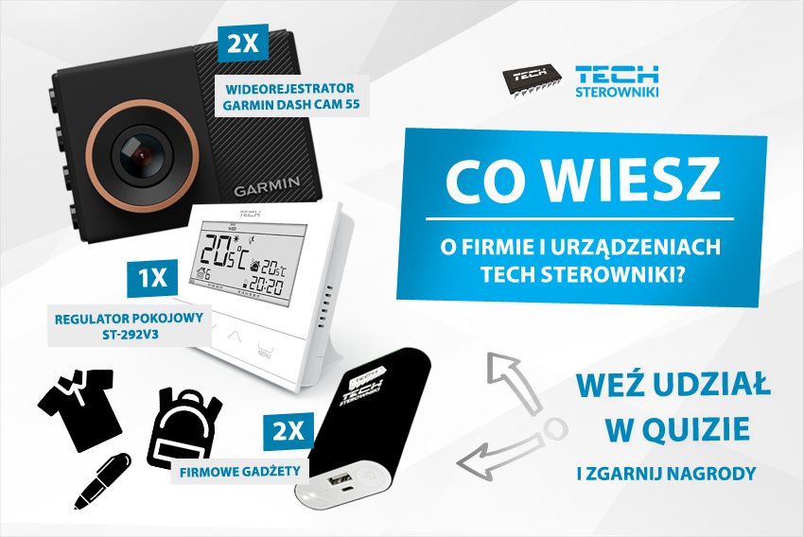

Znasz naszą firmę i urządzenia, które produkujemy? W takim razie nie przegap okazji, by wygrać jedną z 5 nagród w trwającym quizie na temat firmy i sterowników do zarządzania ogrzewaniem. Na najlepszych czekają dwa wideorejestratory Garmin Dash Cam 55, regulator pokojowy ST-292v3 oraz dwa zestawy firmowych gadżetów – każdy z powerbankiem! Zgłoszenia są przyjmowane do końca marca.

Czego dotyczy quiz?
Zabawa została zorganizowana pod hasłem: Co wiesz o firmie i urządzeniach TECH Sterowniki. Pytania dotyczą zarówno samej firmy, jak i naszych produktów. W quizie zawarte zostały pytania o działalność firmy, podstawowe funkcje urządzeń, specyfikę ich działania, codzienne nawyki. Łącznie quiz składa się z 15 pytań zamkniętych oraz jednego otwartego.

Zasady przyznawania punktów
Za każdą prawidłową odpowiedź na pytanie zamknięte uczestnik quizu otrzymuje jeden punkt. W tej części quizu można uzyskać maksymalnie 15 punktów. Jeśli wielu uczestników zabawy zdobędzie komplet punktów przewidzianych na pytania zamknięte, o przyznaniu nagród zdecyduje Jury na podstawie odpowiedzi udzielonych na pytanie otwarte.

Nagrody dla najlepszych
Głównymi nagrodami w quizie są dwa niewielkie i dyskretne wideorejestratory Garmin Dash Cam 55. Przy jej pomocy można zarejestrować nagrania w rozdzielczości 1440p. Dodatkowo do wygrania są także:
- regulator pokojowy ST-292v3 ze wbudowanymi funkcjami Optimum Start oraz grzanie i chłodzenie, a także czujnikiem temperatury podłogi
- dwa zestawy praktycznych gadżetów z logo TECH Sterowniki, każdy z powerbankiem.

Kto może wziąć udział w kursie?
Quiz skierowany jest do wszystkich sympatyków naszej firmy oraz osób zainteresowanych oszczędnym i wygodnym zarządzaniem temperaturą w swoim domu. Do zabawy zapraszamy czytelników bloga, obserwatorów kanałów firmowych w mediach społecznościowych, użytkowników naszych sterowników, ale także tych, którzy dopiero zastanawiają się nad montażem automatyki sterującej ogrzewaniem w swoim domu.

Quiz potrwa do 31.03.2018. Sprawdź, co wiesz o firmie i urządzeniach firmy TECH Sterowniki! Twoja wiedza zostanie nagrodzona!

